**Лабораторная работа №5**

**РАБОТА С ФАЙЛАМИ. РАЗРАБОТКА СИНТАКСИЧЕСКОГО АНАЛИЗАТОРА. ВЫВОД ФОРМАТИРОВАННЫХ ДАННЫХ В ФОРМАТЕ JSON**

**Вариант 9.**

**Цель работы:** изучить работу с файлами с помощью функций из стандартной библиотеки; рассмотреть понятие синтаксического анализа текста и ознакомиться с его применением на языке Python; изучить возможности взаимодействия Python с форматом хранения данных JSON.

**Краткая теория**

**Работа с файлами**

Python поддерживает работу с множеством различных типов файлов. Условно их можно разделить на текстовые и бинарные. Текстовые файлы – это те файлы, которые хранят данные в текстовом виде, а бинарные – это, к примеру видео, изображение и прочее.

Python позволяет работать с файлами двумя способами:

− непосредственного открытия и закрытия файла с помощью встроенных функций **open(path, mode)** и **close()**;

− с применением конструкции **with**.

Чтение файла и запись в файл осуществляются с помощью методов **read()** и **write()** соответственно. Python позволяет работать с файлом в определенных режимах, передаваемых функции **open** в качестве строкового аргумента для параметра **mode**.

**Синтаксический анализ**

Часто приходится из текстового документа выделять конкретную информацию для её организации, упорядочивания и представления в удобной и читаемой форме, но при этом, не работая с ресурсом вручную. Как правило, это большие текстовые данные, которые тяжело и долго обрабатывать вручную, однако это может быть и обработка обновляемой информации (например, расписания занятий с сайта). Для этого применяют синтаксический анализ.

Синтаксический анализ (СА) – это процесс анализа информации и сопоставление последовательности токенов (лексем) естественного или формального языка с его формальной грамматикой. Как правило, СА работает вместе с лексическим анализом.

Лексический анализ (ЛА) – это процесс аналитического разбора входных символов и разбивка их на структурные единицы языка, называемые токенами или лексемами.**Формат JSON**

**Json (JavaScript Object Notation)** – это простой формат обмена данными. Он прост для чтения и записи как человеком, так и программными средствами. Файлы, содержащие **Json**, имеют расширение .json. **Json** основан на двух структурах данных:

− коллекция пар ключ-значение. В Python такой структурой называется словарь;

− упорядоченный список значений. В Python – список.

**Задание. Вариант 9.**

Написать функцию, которая принимает путь к файлу и параметр x, который может являться строкой или списком, и возвращает частоту повторений параметра x в строке. В случае, когда параметром x является список, следует вернуть словарь, в котором в качестве ключей будут искомые строки, а их значениями частота повторений.

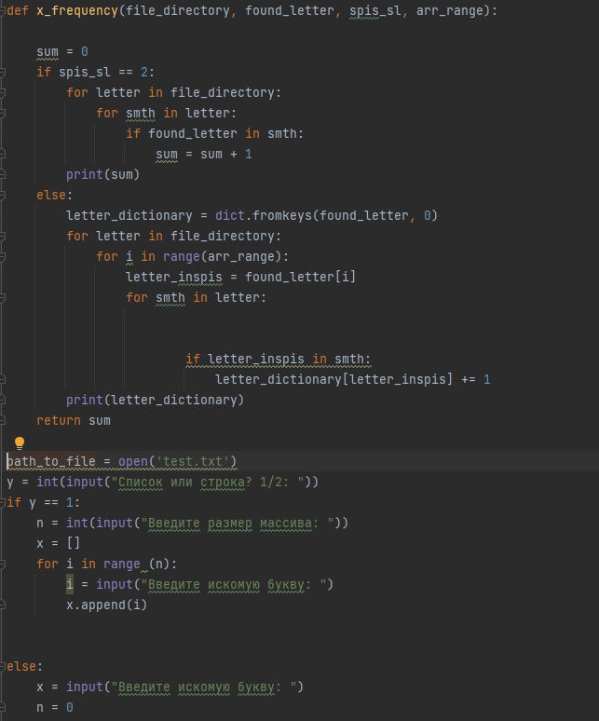

Рисунок 5.1 - код программы

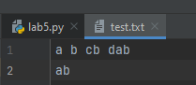

Рисунок 5.2 - текстовый документ

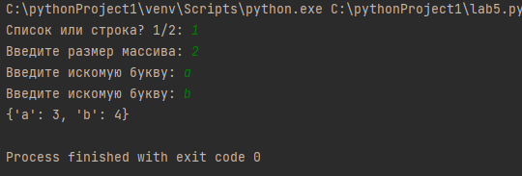

Рисунок 5.3 - результат работы №1

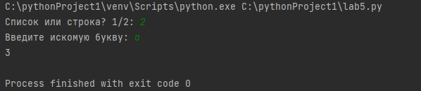

Рисунко 5.4 - результат работы №2

**Вывод:** в ходе выполнения лабораторной работы была изучена работа с файлами с помощью функций из стандартной библиотеки, рассмотрены понятия синтаксического анализа текста, изучены возможности взаимодействия Python с форматом хранения данных JSON.

|  |  |
| --- | --- |
| Выполнил | Нестеренко М.С. |
| Проверил | Елкин Н.С. |